Квест по правилам дорожного движения
«Светофорчик в беде»
Цель:
Задачи:
- Закрепить знания о значении дорожных знаков;
Научить понимать сигналы регулировщика;
- Развивать внимание, логическое мышление.
Предварительная работа: беседы, просмотр мультфильмов, альбомов, иллюстраций, знакомство с дорожными знаками, сюжетные игры.

- Организационный момент.
Воспитатель: Ребята, сегодня в детский сад доставили письмо. На конверте нет обратного адреса. Давайте откроем конверт и посмотрим, что в нем.
«Здравствуйте, ребята! Я – Светофорчик. В нашей стране дорожного движения начались недобрые времена! Появились злодеи. Они портят дорожные знаки, балуются на дорогах и не соблюдают наши правила. А сегодня, проснувшись утром, я увидел, что пропали мои сигнальные лампочки!!! Я теперь не могу регулировать движение на перекрестках. Помогите мне! Выполните задания злодеев и верните, пожалуйста, мне мои сигналы, а вместе с ними и порядок в нашей замечательной стране!»
Воспитатель: Ребята, как вы думаете, мы должны помочь? (Дети: ДА!)
Тогда, отправляемся в путь!
Стоп! А куда мы пойдем? Мы же не знаем, где находится этот город! Ах, вот в конверте лежит какая-то карта!

Первый этап.
Воспитатель: На первом этапе на карте нарисован дорожный знак. Ребята, светофорчик писал, что злодеи обижают дорожные знаки. Я предлагаю вам навести порядок и вернуть каждому знаку своё значение. Сейчас я буду вам зачитывать строки стихотворения о каком – либо знаке, а вы назовете его.
- Эй, водитель осторожно!
Ехать быстро невозможно.
Знают люди все на свете
В этом месте ходят дети!
(Знак «Дети»)
- Этой зебры на дороге
Я нисколько не боюсь
Если все вокруг в порядке,
По полоскам в путь пущусь.
(Знак «Пешеходный переход»)
Тормози водитель. Стой!
Знак - запрет перед тобой.
Самый строгий этот знак,
Чтоб не въехал ты впросак.
Должен знак ты соблюдать,
«Под кирпич» не заезжать.
(Знак «Въезд запрещён»

Воспитатель: Молодцы, назвали все знаки, что они обозначают. Но что такое? Ребята, срочно нужна ваша помощь! Злодеи узнали, что мы помогаем Светофорчику
и начали вредить. Они разрезали дорожные знаки и перемешали их между собой. Я предлагаю вам навести порядок и собрать их (дети собирают дорожные знаки, как пазлы).
Воспитатель: Ребята, вы - молодцы! Знаки хотят поиграть с вами!
Проводится п/ игра «К своему знаку беги»
Дети делятся на команды по 5-7 человек, один ребёнок берёт знак в руки и становится в обруч, остальные дети из команды образуют вокруг него круг.
Пока звучит музыка, дети ходят по площадке (залу), когда музыка останавливается, дети бегут к своему знаку, образуя круг. Дети со знаками меняют своё место, перебегая в другой обруч.
Воспитатель: Ребята, посмотрите, что это здесь спрятано? Ведь это - красный сигнал светофора! Ура, мы справились с заданиями! Продолжим наше путешествие!
2 этап «Транспорт »
Воспитатель: Здесь, ребята, вы покажете свои знания различных видов транспорта! Я буду задавать вопросы, а вы дадите правильный ответ.
Д/И «Третий лишний» или «Четвертый лишний с кругами Луллия»
- Автобус-троллейбус-грузовик (лишний грузовик)
- Троллейбус-трамвай-вертолет (вертолет)
- Автомобиль-корабль-автобус (корабль)
- Автобус-трамвай-троллейбус (автобус)
Воспитатель: Вы правильно ответили на вопросы и получаете желтый сигнал светофора!
3 этап:
Воспитатель: Светофор сломан, кто может помочь регулировать движение? (ответы детей).Правильно, есть люди, их называют регулировщиками. Сейчас мы про них узнаем https://youtu.be/4Mtc9_Z6OAA. (просмотр видео)
Давайте попробуем выучить некоторые сигналы.(см. плакат)
Воспитатель: если вы сейчас правильно выполните сигналы, которые я назову, мы получим зеленый сигнал светофора, и спасем жителей волшебной страны. (Дети выполняют задание)
Все сигналы собраны, дети прикрепляют сигналы к макету светофора.

Светофор: Молодцы, ребята! Я очень благодарен вам за помощь!
Вы помогли навести порядок в волшебной стране, и все злодеи убежали. Спасибо вам!

Воспитатель: Пришло время нам возвращаться в детский сад! Ребята, скажите, что нового вы сегодня узнали? (ответы детей)
Скажите, а что полезного вы сегодня сделали! (ответы детей)
Я вам желаю, чтобы каждый ваш день приносил для вас что-то новое и интересное .

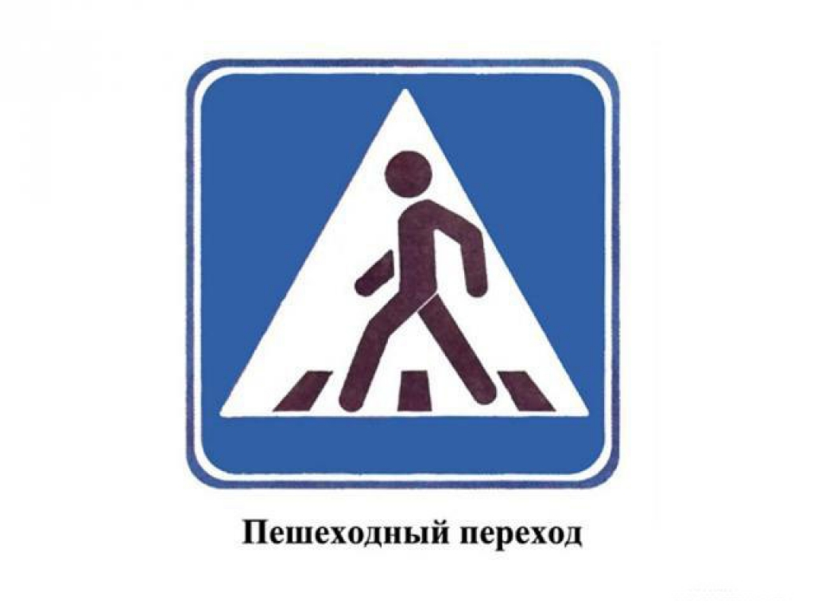
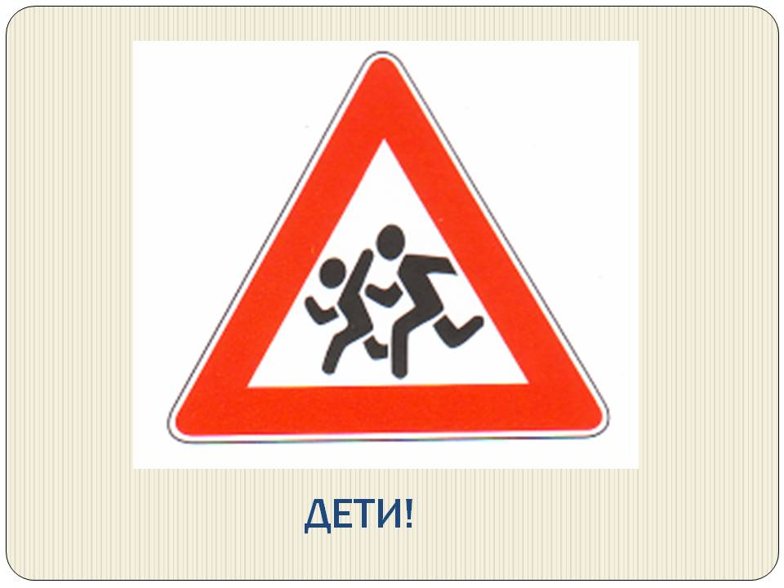
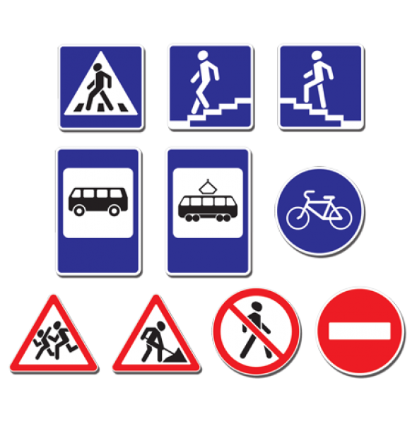
КАРТА
